**SISTEMA DE LOGEO SUPERSHOP**

**Especificación de Requisito:**

**ER001-Sistema de Logeo**

Versión 1.0

**Lima, abril del 2023**

**Control de Versiones**



**ÍNDICE**

**Sistema de logeo en el sistema supershop 1**

**ESPECIFICACIÓN DE CASO DE USO: 1**

**CU001-Sistema de Logeo 1**

**1.** **INTRODUCCIÓN 4**

**1.1** **Propósito 4**

**1.2** **Alcance 4**

**1.3** **Definiciones, siglas y abreviaciones 4**

**1.4** **Resumen 4**

**2.** **DESCRIPCIÓN GENERAL 5**

**2.1** **Diagrama de Casos de Usos 5**

**2.2** **Breve Descripción 5**

**2.3** **Actores 5**

**2.4** **Precondiciones 5**

**2.5** **Pos Condiciones 6**

**2.6** **Flujo Básico 6**

**2.7** **Excepciones 6**

**2.8** **Prototipos visuales 6**

1. **Introducción**
   1. **Propósito**

Especificar el sistema de logeo en la aplicación de gestión de inventario de SuperShop, se tiene como propósito brindar un sistema de ingreso seguro para poder ingresar al sistema de gestión de inventarios de SuperShop.

* 1. **Alcance**

El sistema de logeo se realizará a través de la interfaz de la aplicación mediante el ingreso de ambas credenciales (usuario y contraseña).

* 1. **Definiciones, siglas y abreviaciones**
* Logeo o Login: Procedimiento por el cual se ingresan las credenciales para permitir acceso al sistema.
* Usuario: Identificador de ingreso de la persona registrada.
* Contraseña: Clave con la cual se podrá ingresar al sistema y la base de datos.
  1. **Resumen**

Tras obtener los datos de las credenciales ingresadas, se permitirá el ingreso al sistema de gestión de inventario si es que ambas credenciales han sido colocadas correctamente y si es que no, se pedirá el reingreso de credenciales para poder acceder al sistema.

1. **Descripción General**
   1. **Diagrama de Casos de Usos**

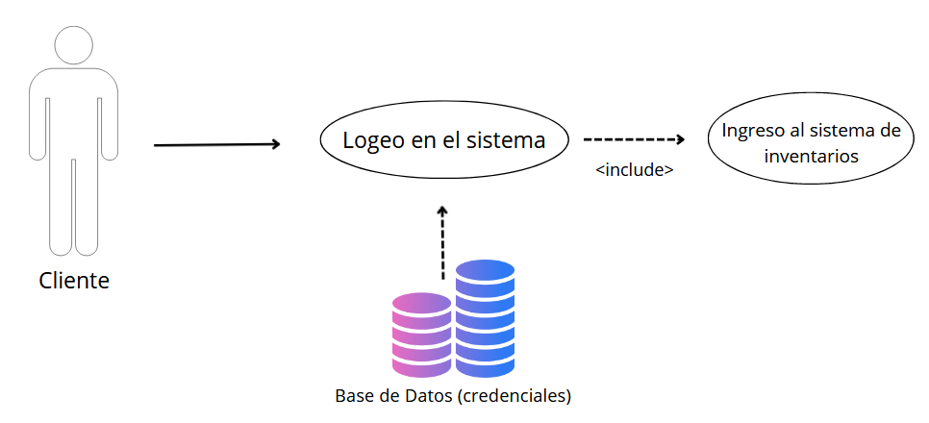

**Figura 1. Prototipo del Caso de uso: CU001-Sistema de Logeo**

* 1. **Descripción**

Esta funcionalidad permite que tras ser ingresadas las credenciales de usuario y contraseña, se permita el acceso al sistema solo en determinadas funciones, extrayendo las credenciales de la base de datos (específicamente, de la tabla “credenciales”.

**Actores**

* Cliente del proyecto
  1. **Precondiciones**

El ejecutable del programa debió haber sido iniciado, se deben ingresar las credenciales (usuario y contraseña), tras esto, se presionará el botón de Ingresar para verificar las credenciales.

* 1. **Pos Condiciones**

Una vez presionado el botón de Ingresar, podrán pasar dos cosas según lo ingresado:

* Se permitirá el acceso al sistema de gestión de inventario con las funcionalidades permitidas por usuario.
* No se permitirá el acceso y se mostrará un mensaje para el reingreso de
  1. **Flujo Básico**

1. El sistema permitirá abrir el ejecutable donde se mostrará la interfaz del ingreso de credenciales.
2. El sistema debe recibir ambas credenciales para poder ser verificadas mediante el botón de Ingresar y así comprobar que sean correctas.
3. Una vez verificadas se permitirá el ingreso al sistema de gestión de inventarios SuperShop o será rechazada la solicitud y se pedirá que el usuario ingrese nuevamente las credenciales.
4. Serán permitidas usar determinadas funciones según las credenciales ingresadas, si son las credenciales del dueño se permitirá el uso de todas las funciones, si es que son credenciales de trabajador, solo determinadas funciones.
   1. **Excepciones**

**[EX1]: Respuesta del evento respecto al ingreso de credenciales**

* Si la respuesta del evento retorna que las credenciales fueron ingresadas correctamente, se permitirá el acceso al sistema
* Si la respuesta del evento retorna que las credenciales fueron incorrectas, no se permitirá el acceso al sistema
  1. **Prototipos visuales**

